**Информация к проекту решения по заявлению:**

**1.1. Мошкин Б. Н.**

**Земельный участок:**

адрес: обл. Новосибирская, г. Новосибирск, **Ленинский район,** ул. Хасановская, з/у 106

кадастровый квартал. 54:35:063215;

площадь- 1000 кв.м.;

Планшет № 131

**Зонирование:** Зона застройки жилыми домами смешанной этажности (Ж-1), Подзона застройки жилыми домами смешанной этажности пониженной плотности застройки (Ж-1.5)

**Запрос:**  ***«для индивидуального жилищного строительства (2.1)***

**Планируется: оформление земельного участка**

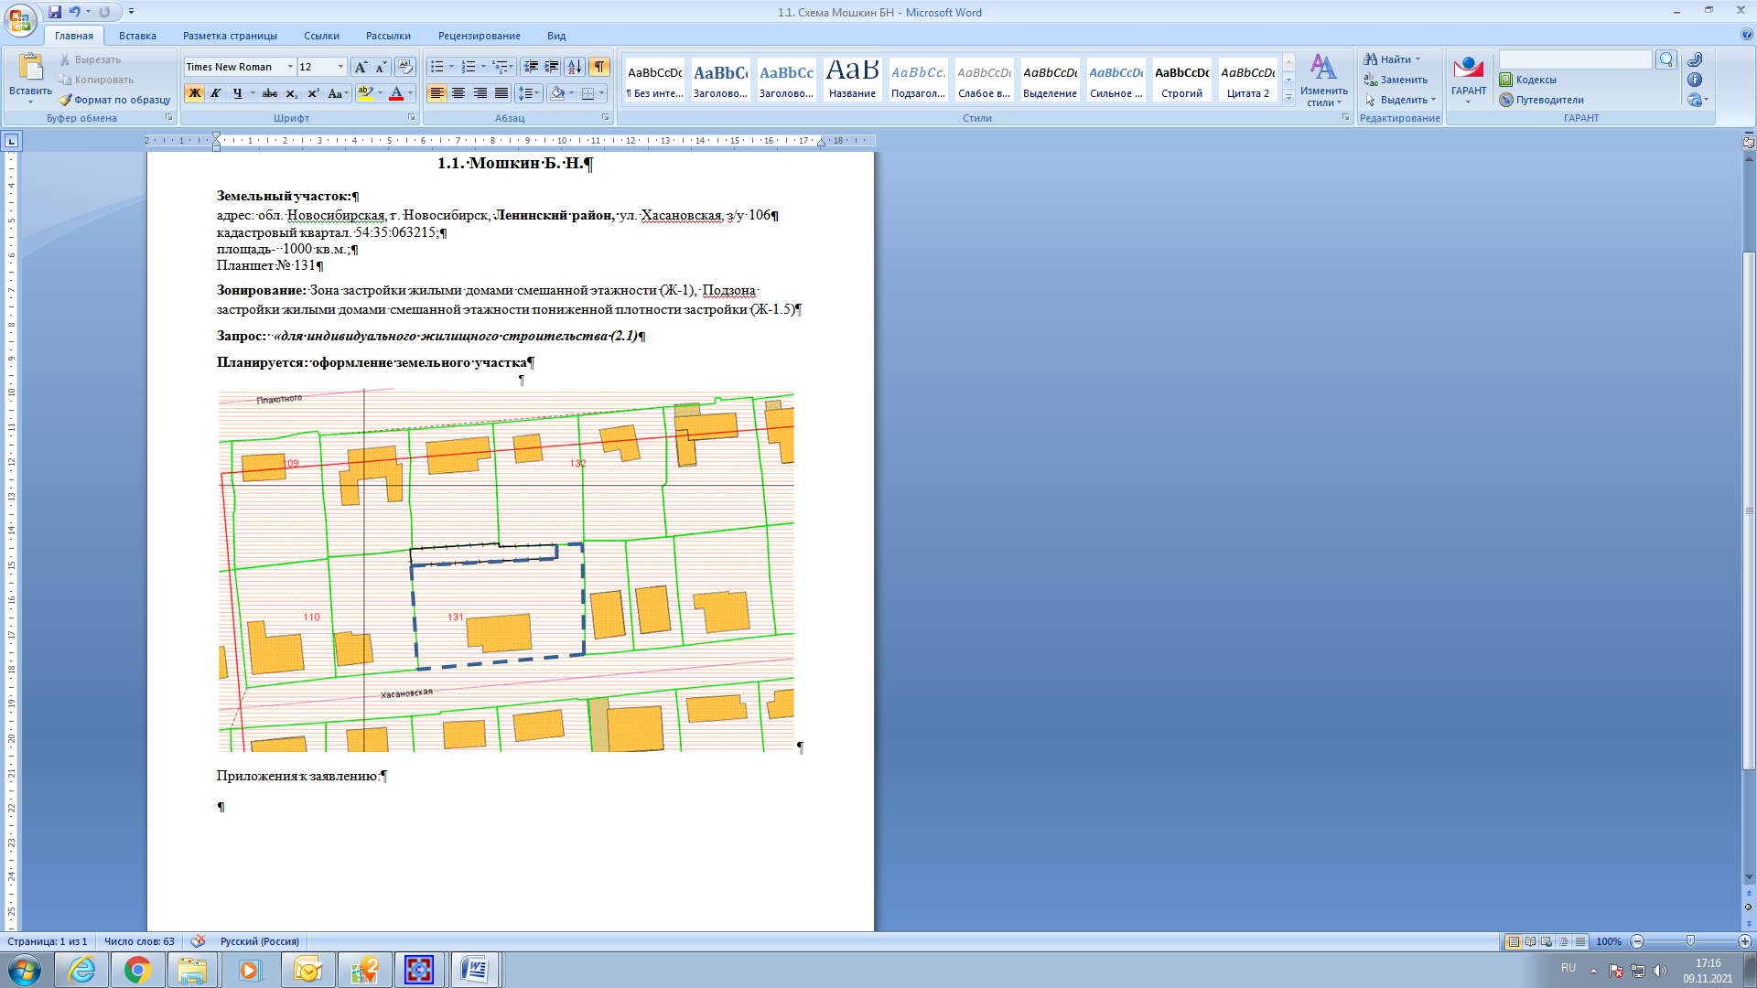

Приложения к заявлению: